Tester slunečních článků
Milan Horkel

Zařízení CT01B slouží k testování a měření slunečních článků a baterií sestavených ze slunečních článků. Umožňuje průběžné zobrazení optimálního zatěžovacího bodu (napětí, proud a výkon při optimální zátěži) a změření zatěžovací charakteristiky a její odeslání do počítače PC. Zařízení vzniklo pro měření slunečních článků používaných pro roboty poháněné světlem.
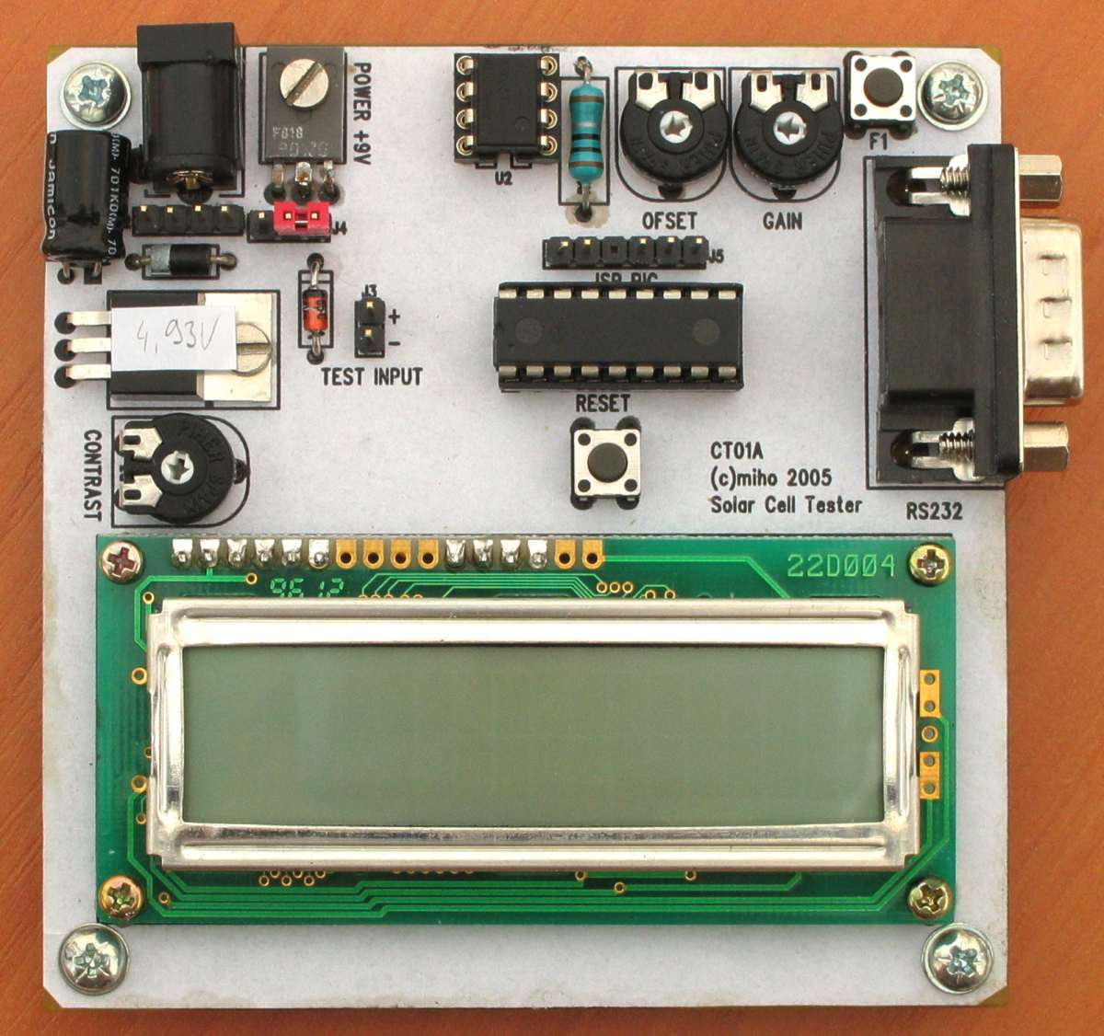

Technické údaje
Parametr | Hodnota | Poznámka
Napájení | 9 až 12V
Spotřeba | max. 265mA | Na prázdno do cca 15mA
Rozsah měření proudu | 0 až 250mA | S krokem 1mA
Rozsah měření napětí | -0,2 až +4,4V
Rozhraní | RS232 | Jen RX/TX bez potvrzování
Rozměry | 91 x 91 x 20mm | Výška nad nosnou deskou

Popis konstrukce

Úvodem
Uvedený modul vznikl z potřeby detailního prozkoumání vlastností slunečních článků používaných pro solární vozítka. Cílem vývoje bylo získat možnost rychlého a automatického měření zatěžovacích charakteristik slunečních článků tak, aby se měření dalo stihnout dříve, než se články ohřejí od lampy. Měří se závislost napětí na zatěžovacím proudu, který se automaticky mění v rozsahu 0 až 250mA s krokem 1mA. Měření se končí při dosažení nulového nebo záporného napětí na svorkách slunečního článku. Naměřené hodnoty se automaticky odesílají po lince RS232 do počítače PC.
Vzhledem k tomu, že zařízení obsahuje mikroprocesor, nebylo již obtížné doplnit jej o algoritmus automatického průběžného hledání optimální zátěže a zobrazování optimálního napětí, proudu i výkonu na LCD displeji.

Zapojení modulu

Číslicová část
Základem zapojení je mikroprocesor PIC16F88, který obsahuje analogově digitální (AD) převodník a obvod pro pulsně šířkovou modulaci (PWM). AD převodník používáme k měření napětí na slunečních článcích. Obvod PWM používáme jako digitálně analogový (DA) převodník pro nastavování požadovaného zatěžovacího proudu.
Procesor běží z vnitřního oscilátoru, není tedy třeba připojovat krystal. Reset je vyveden na tlačítko. Dále je připojen programovací konektor. Funkční tlačítko F1 je připojeno na vstup B4 a standardní dvouřádkový LCD displej je připojen obvyklým způsobem.
Pro komunikaci s PC se používá běžný převodník úrovní pro RS232 MAX232. Sériový kanál je připojen na vývody procesoru, které mají HW podporu sériové komunikace.
Napájení zajišťuje stabilizátor s obvodem 7805. Spotřeba naprázdno je cca 15mA (při připojeném PC). Spotřeba se zvětšuje o proud, který teče slunečními články a může tak dosáhnout maximálně až 265mA.
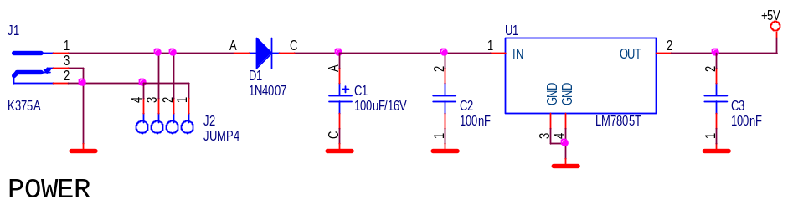
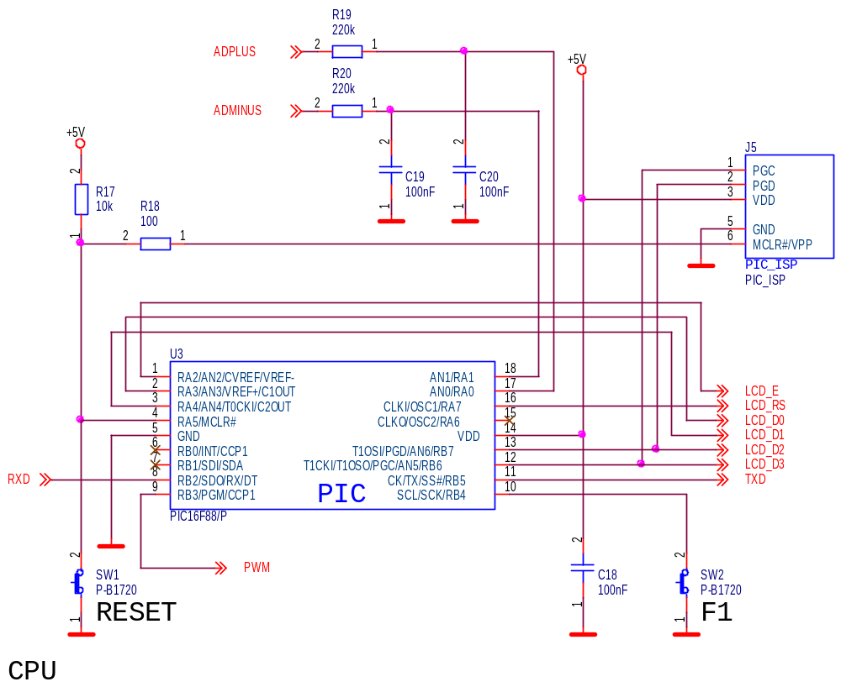
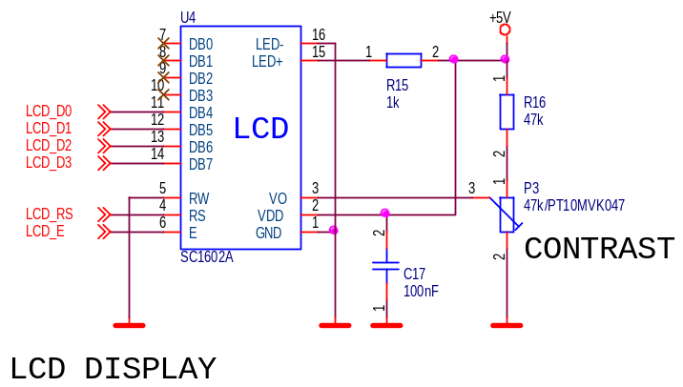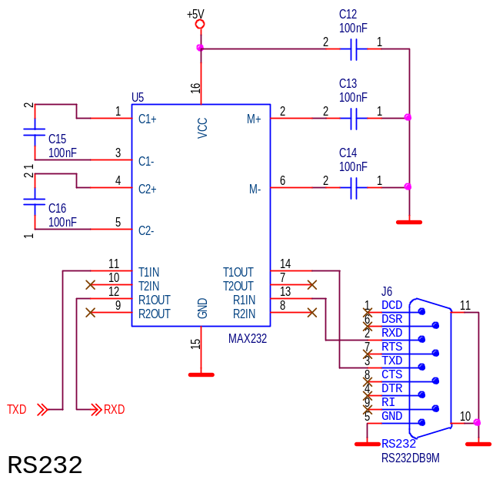

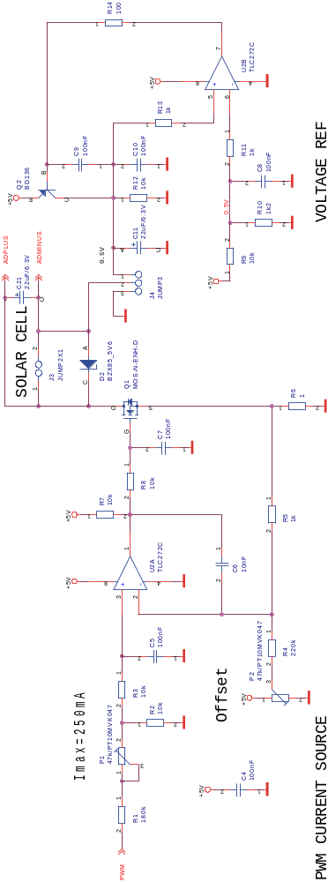
Odpory
R6 | 1
R14, R18 | 100
R5, R11, R13, R15 | 1k
R10 | 1k2
R2, R3, R7, R8, R9,  R12, R17 | 10k
R16 | 47k
R1 | 180k
R4, R19, R20 | 220k
Odporové trimry
P1, P2, P3 | 47k/PT10MVK047
Keramické kondenzátory
C6 | 10nF
C2, C3, C4, C5, C7, C8,  C9, C10, C12, C13, C14,  C15, C16, C17, C18,  C19, C20 | 100nF
Elektrolytické kondenzátory
C1 | 100M/16V
C11, C21 | 22uF/6.3V
Diody
D1 | 1N4007
D2 | BZX85_5V6
Tranzistory
Q1 | MOS-N-ENH-D
Q2 | BD136
Integrované obvody
U1 | LM7805T
U2 | TLC272C
U3 | PIC16F88/P
U4 | SC1602A
U5 | MAX232
Mechanické součástky
SW1, SW2 | P-B1720
J1 | K375A
J2 | JUMP4
J3 | JUMP2X1
J4 | JUMP3
J5 | PIC_ISP
J6 | RS232DB9M

Analogová část
Analogová část obvodu se skládá ze dvou obvodů. Prvním z nich je zdroj proudu s tranzistorem Q1 a druhým je pak zdroj pomocného napětí 0.5V s tranzistorem Q2.
Řízený zdroj proudu
Zdroj proudu je tvořen operačním zesilovačem (OZ) U2A, tranzistorem Q1 a snímacím odporem R6. OZ řídí tranzistor Q1 tak, aby úbytek na R6 byl shodný jako napětí na jeho neinvertujícím vstupu. Pro maximální proud 250mA je úbytek na R6 250mV. Při maximálním proudu je tedy na kladné svorce J3.1 minimálně něco přes 250mV (rezerva na Q1). Aby se dalo měřit až k nulovému napětí na článcích musí být záporná svorka J3.2 udržována minimálně na tomto napětí. Zvolené napětí záporné svorky je 0.5V.
Řídící napětí pro zdroj proudu se získává z PWM (pulsně šířková modulace) výstupu procesoru U3.9. Toto pulsní napětí je jednak sníženo na asi 1/20 velikosti (z rozsahu 0 až 5V na rozsah 0 až 250mV) odporovým děličem R1, P1, R2 a filtrováno kondenzátorem C5 tak, aby vzniklo stejnosměrné řídí napětí pro řízení proudového zdroje.
Protože reálný OZ má obecně nenulový ofset vstupního napětí (i několik mV předem neznámé polarity) je do neinvertujícího vstupu OZ injektován chybový proud tak, aby při nastavení PWM výstupu procesoru na hodnotu 5 (5 z 255) bylo možno nastavit nulový proud. Nastavení nuly se provádí pomocí P2 při kalibraci.
Jako tranzistor Q1 se hodí libovolný NFET tranzistor, který má prahové napětí do 2V. Takové tranzistory se dají získat například ze starých mainboardů počítačů PC.
Pomocný zdroj napětí 0.5V
Druhou částí je zdroj pomocného napětí 0.5V, který umožňuje měřit napětí na článcích až k nulové hodnotě (i kousek pod nulu). Dělič R9, R10 definuje velikost napětí (1/10 napájecího), OZ U2B řídí pak tranzistor Q2 tak, aby na svorce J4.1 bylo shodné napětí. Nevýhodou je, že stejný proud, jaký teče slunečními články musí téct i přes Q2 z napájecího zdroje (tedy až 250mA).
Pro úsporné měření (pokud nás nezajímají hodnoty při napětí na slunečních článcích menším než asi 0.5V) můžeme přepnout spojku J4.1-J4.2 do úsporné polohy J4.2-J4.3. Pak je spotřeba celého přípravku 10 až 15mA.
Pokud jsou sluneční články nasvíceny elektrickým světlem (z žárovek) je nutné filtrovat střídavou složku generovaného proudu. Prvotní filtraci zajišťuje kondenzátor C21 přímo na měřících svorkách. Další filtraci zajišťují RC články na vstupu AD převodníku R19, C20 a R20, C19.

Mechanická konstrukce
Přípravek je mechanicky řešen jako samostatná deska s rohovými šrouby M3 pro uchycení. LCD displej je přichycen šrouby M2.5.

Osazení a oživení

Osazení
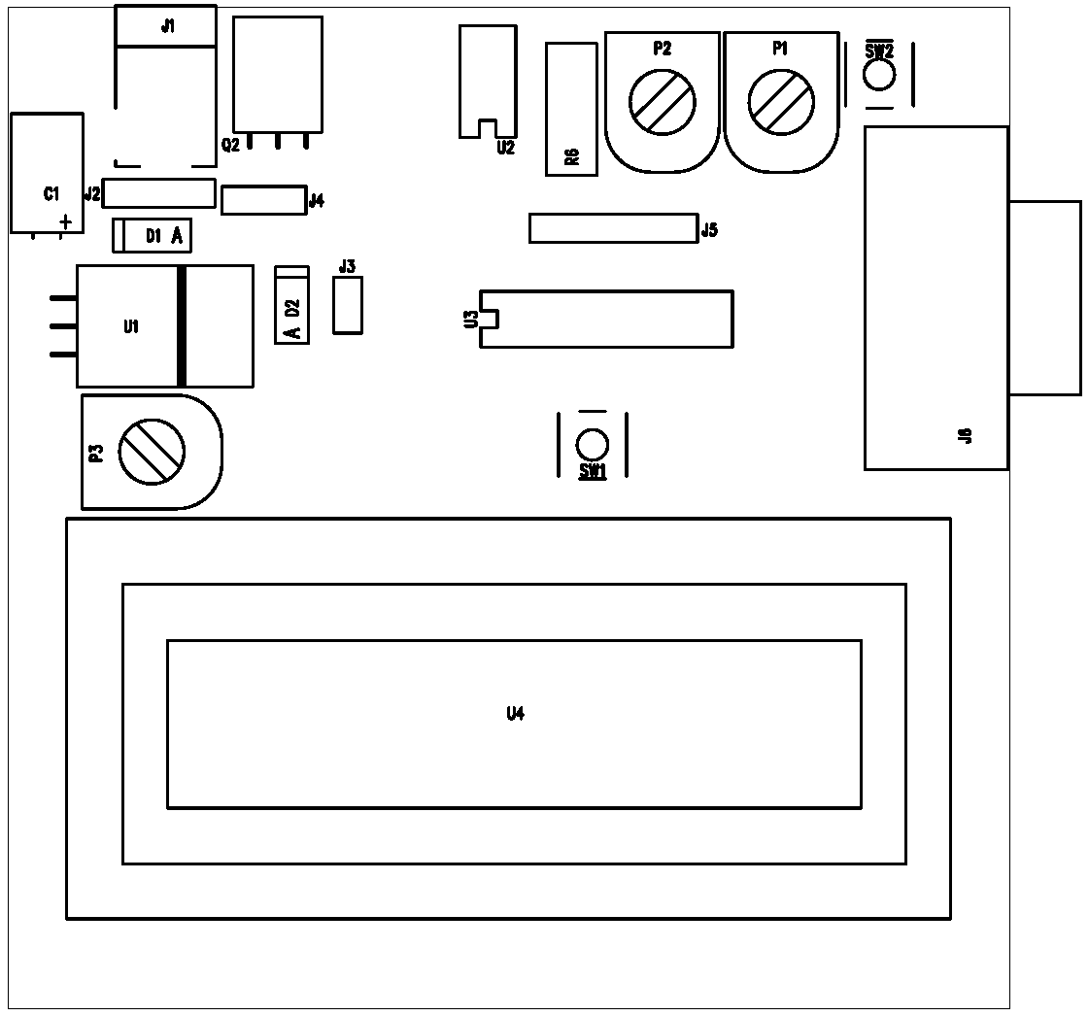
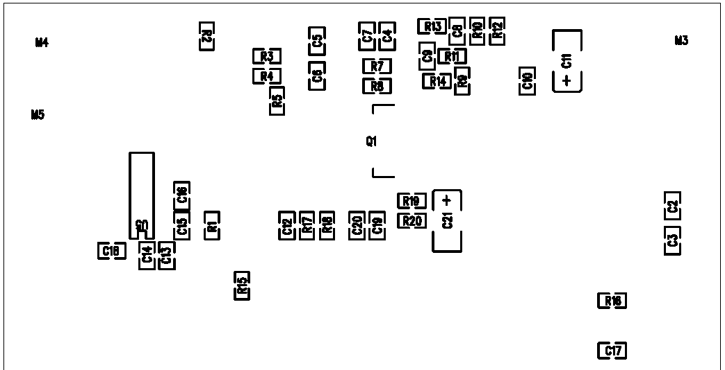

Oživení
Nejprve se kontroluje, zda stabilizátor U1 stabilizuje 5V. Spotřeba by neměla přesáhnout 20mA. Pro kalibraci budeme potřebovat znát přesnou velikost napětí +5V. Toto napětí se nejsnáze měří na výstupní svorce stabilizátoru U1.
Po vložení procesoru a jeho naprogramování by měl začít LCD displej vypisovat. Je třeba nastavit kontrast pomocí trimru P3.
Po připojení terminálu na sériové rozhraní (používáme null-modem kabel a nastavení 9600Bd, 8bitů, 1stop bit a žádné řízení přenosu) by mělo být možné pracovat v režimu kalibrace. Do režimu kalibrace se vstupuje pokud se drží stisknuté tlačítko F1 při zapínání přípravku.
Vložíme operační zesilovač U2 a zkontrolujeme, zda zdroj proudu pracuje správně. Připojíme laboratorní zdroj zápornou svorkou na zem (propojka J4.2-J4.3) a kladnou svorku připojíme přes ampérmetr na kladnou svorku přípravku J3.1. Nastavíme napětí mezi 0.5V a 5V a v režimu kalibrace nastavujeme střídu PWM modulace. Měřidlo by mělo ukazovat proud úměrný nastavenému číslu. Je vhodné zkontrolovat, že se proud nemění při změně napětí v rozmezí 0.5V až 5V.
Dále zkontrolujeme, zda napětí na J4.1 („záporná svorka“) je cca 0.5V. Na přesné hodnotě nezáleží. Přepojíme propojku J4.1-J4.2 a na měřící svorky J3 zapojíme samotný ampérmetr. Při nastavení různých hodnot PWM se nesmí napětí záporné svorky J3.2 měnit.

Kalibrace
Kalibrace se provádí v režimu kalibrace. Připojíme přes null-modem kabel zařízení s počítačem PC a spustíme terminálový program s nastavením komunikace 9600Bd, 8bitů, 1stop bit bez řízení toku dat. Dále stiskneme tlačítko F1 a zapneme zařízení. Na terminálu by se mělo objevit hlášení o kalibračním režimu.
Nejprve nastavíme správnou hodnotu referenčního napětí takto (příklad uvádí nastavení 4.93V):
V4.93
Dále nastavíme ofset a zesílení proudového zdroje. Připojíme ampérmetr na měřící svorky a propojku J4 do polohy 1-2. Proudový zdroj nastavujeme tak, aby při hodnotě 5 proud právě netekl, při hodnotě 6 měl velikost 1mA a při hodnotě 204 měl velikost 199mA (voleno s ohledem na rozsah digitálních měřidel 200mA).
5
A nastavíme pomocí trimru P2 nulový proud na ampérmetru připojeném k měřícím svorkám.
204
A trimrem P1 nastavíme proud 199mA.
6
A zkontrolujeme proud 1mA. Celou posloupnost několikrát zopakujem a ověříme, že se správně nastavuje měřený proud.
Zařízení současně při každém odřádkování vypisuje změřenou hodnotu napětí na měřících svorkách.
Nakonec režim kalibrace ukončíme (dojde k uložení referenčního napětí do paměti EEPROM):
Q

Programové vybavení

Uživatelský návod
Po zapnutí zařízení krátce zobrazí název a verzi programového vybavení a pokud není stlačeno tlačítko F1 dojde k přechodu do automatického režimu hledání optimální zátěže. Zařízení opakovaně prohledává závislost napětí na proudu a průběžně zobrazuje napětí, proud a výkon při optimální zátěži. Měření probíhá v rozsahu proud 0 až 250mA při napětí 0 až 4.5V.
Pokud se stlačí tlačítko F1 provede se automatické změření celé V-A charakteristiky slunečního článku a naměřené hodnoty se posílají na RS232. Měření se provádí pro rostoucí proud v rozsahu 0 až 250mA ale jen pro nezáporné hodnoty napětí.
Do režimu kalibrace se vstupuje pokud je tlačítko F1 stlačeno v době zapínání zařízení. Pak se se zařízením komunikuje pomocí terminálu na portu RS232. Viz kalibrace.

Popis programu
Program je prost záludností a nevyžaduje dalších komentářů. Zdrojové texty jsou bohatě komentovány.

Interface
Takto vypadají přenesené hodnoty automatického měření V-A charakteristiky:
Solar Cell
Tester 1.00
I[mA] U[V] P[mW]
000 2.49 0.0
001 2.41 2.4
002 2.30 4.6
003 2.18 6.5
004 2.03 8.1
005 1.80 9.0
006 1.20 7.2
007 0.36 2.5

